#2 Design

**자동화된 시간표 프로그램**

System Design Specification and

Planning Document

<TEAM 7>

200711423 김용호

200711436 서영주

200711451 유예근

200711458 이기석

**- 목 차 -**

1. **개 요**
2. **클래스 다이어그램**
3. **클래스 설명**
4. **시퀀스 다이어그램**
5. **데이터베이스**
6. **설계 대안 및 가정**
7. **리스크 분석**
8. **개요**

1.1 목적

수강신청 기간을 제외한 학사일정 기간에 학생들이 미리 시간표를 짜볼 수 있게 했다. 뿐만 아니라, 기존의 포탈 내부의 시간표 프로그램은, 과목을 등록한 후 시간표로 출력하는 기능이 매우 취약했는데, 이 점을 보강하고, 아래와 같은 편의기능을 추가했다.

1) 시간표 검색, 보기의 분리

유저인터페이스에서 검색과 보기가 다른 탭으로 분리되어 있다.

2) 시간표 북마크 기능

검색 후, 체크를 하면 시간표 보기 탭에 북마크로 등록이 되고, 시간표 상에

사용자 임의대로 추가나 삭제가 가능하다.

3) 필터를 이용한 자동 시간표 생성

사용자가 북마크 창에 있는 과목을 일일이 등록하지 않아도,

필터에 있는 옵션체크로 프로그램이 자동적으로 조건에 맞는 시간표를 생성한다.

1.2 범위

Automated Time-Tabling Software, 건국대 전체 학부생을 대상으로 제작했다. 건국대 홈페이지의 종합시간표 조회 DB를 기준으로 작성됐으므로, 그 이상의 시간표 조회나 종합은 지원하지 않는다. 주가 되는 필터기능은, 개발자 또한 학부생이므로 4명을 학생 표본으로 삼아, 그 결과가 개발자가 만족하는 결과를 나오는 것을 목표로 삼고 있다.

ex) 시간표 프로그램 예시

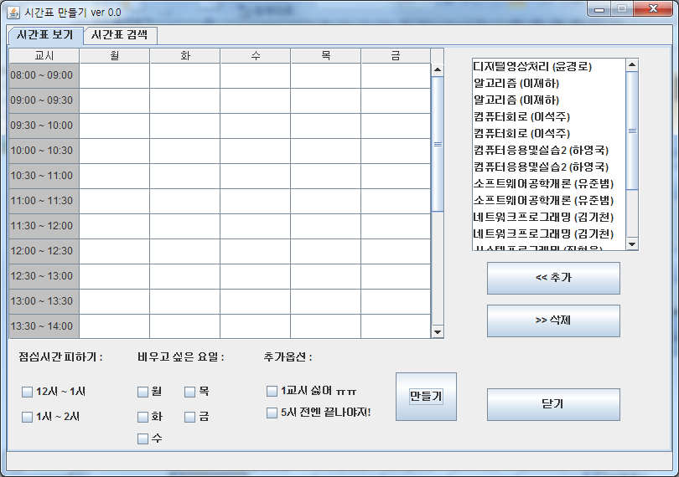

1. **UML 클래스 다이어그램**



1. **클래스 설명(Class Description)**



|  |  |
| --- | --- |
| Idenfication | Course |
| Type | 기본자료형 |
| Purpose | 각 수업들의 정보를 포함하는 클래스이다.  생성자를 이용하여, DB에서 찾은 정보들을 저장한다. |
| Function | 생성자에서, 받은 문자열의 정보들을 (필요하다면) 정수형으로 알맞게 바꿔준다. (ex) 과목의 학점이라든가, 수강시간 등)  getter메소드를 이용하여, 사용자가 수업의 정보(이름, 과목번호, 교수명등)들에 접근할수 있게 해준다.  다른 Course객체를 인자로 받아서, 그 수업과 겹치는 시간이 있는지 확인해주는 메소드를 포함한다. |



|  |  |
| --- | --- |
| Idenfication | CourseSet |
| Type | 기본자료형 |
| Purpose | SearchedList에서, 같은 교수님이 진행하는 같은 수업의 경우, 하나의 선택지로 묶어서 보여준다.  이 같은 과목명,교수명을 가진 수업들을 모아주는 자료형 클래스이다. |
| Function | 같은 과목명, 교수명을 가진 새로운 수업 추가하는 기능과,  사용자로 하여금 정보에 접근할수 있게 해주는 getter메소드를 제공한다. |



|  |  |
| --- | --- |
| Idenfication | ScheduleSet |
| Type | 기본자료형 |
| Purpose | 사용자가 선택한 수업들의 집합 클래스이다.  다만, ScheduleSet에 포함된 수업들끼리는, 과목명이 같거나, 수업들끼리 겹치는 시간이 있어서는 안된다.  하나의 전체 시간표 단위라고 생각하면 된다. |
| Function | 어떤 수업이 이미 등록되었는지, 등록가능한지 확인해주는 메소드를 포함한다.  그리고, 수업의 추가/제거 메소드를 제공한다. |



|  |  |
| --- | --- |
| Idenfication | SearchedList |
| Type | 자료 관리형 |
| Purpose | mainFrame 클래스로부터, 검색된 Course객체들의 리스트를 인자로 받아, 검색된 수업들의 목록을 보여주는 리스트이다.  같은 과목명, 교수명을 가진, 즉 CourseSet단위로, 수업들을 저장하고, 보여준다. |
| Function | 어떤 수업이 이미 등록되어있는지 확인해주는 메소드와, 사용자의 접근을 위한 여러 getter메소드들을 포함한다. |



|  |  |
| --- | --- |
| Idenfication | MainFrame |
| Type | 유저 인터페이스형 |
| Purpose | 사용자와 가장 가까운 클래스이다.  사용자가 이해하기 쉬운 그림 테이블들과 버튼들을 제공하며, 사용자가 요청한 명령을 수행하기 위해, DB, wishList, SearchedList들을 호출하는 사령부 역할을 하는 클래스이다. |
| Function | 수업의 검색, 화면에 출력, 가능한 ScheduleSet의 생성 기능. |



|  |  |
| --- | --- |
| Idenfication | ScheduleSetFrame |
| Type | 유저 인터페이스형 |
| Purpose | MainFrame에서 “만들기” 버튼을 눌렀을 경우, wishList에 등록되어 있는 수업들로 만들수 있는 모든 가능한 ScheduleSet을 생성하여, 사용자에게 보여주는 클래스이다.  여기서 선택된 ScheduleSet을 MainFrame에 넘겨줄수도 있다. |
| Function | 각 ScheduleSet이 시간표에서 어떻게 보이게 되는지 알려준다.  선택한 ScheduleSet을 MainFrame에 넘겨준다. |



|  |  |
| --- | --- |
| Idenfication | DB |
| Type | 데이터베이스형 |
| Purpose | 건국 대학교에서 제공하는 모든 수업들의 정보를 포함하고 있다.  검색 기능을 지원한다. |
| Function | MainFrame에서 넘겨준 검색조건들에 맞는 레코드들을 찾아, Course 객체를 생성해주고, 이 객체들을 리스트에 넣어 MainFrame에게 다시 넘겨준다. |

1. **UML 시퀀스 다이어그램**

4.1 WishList 추가 및 WishList 정보 받기



4.1-1 addNewCourse



4.1-2 getWishList



4.1-3 removeAddedCourse



4.2 검색결과 출력



4.2-1 getSearchedList



4.2-2 search



1. **데이터베이스**

- 현재 설계하고 있는 프로그램의 데이터베이스는 설계가 필요할 정도의 수준을 필요로

하고 있지 않습니다.

단순히 엑셀에서 필요한 정보를 불러오는 수준에서 이용될 것입니다.

1. **설계 대안 및 가정**

- 웹이 연결되지 않은 상황에서 고정 데이터베이스의 사용 가능성

1. **리스크 분석**

- 모든 ScheduleSet 검색 실패 가능성

- 사용자 설정에 따라 지정 학점 초과 가능성